Дорогие родители!

Перед Вами буклет «Как уберечь детей от наркотиков», который состоит из легко выполняемых практических советов по семейному воспитанию. Для ознакомления с советами не требуется много времени или специальной подготовки. Все, что нужно,- это Ваше желание и внимательное отношение к собственному сыну или дочери. Хорошее здоровье и успехи ребенка- залог Вашего спокойного и благополучного будущего.
Поддержка семьи.
Не будьте скупыми на похвалу своего ребенка, чаще обнимайте.
Если у Вас двое детей, предоставьте каждому из них возможность индивидуально провести с вами какое-то время. Например: после школы, перед сном и т.п. Дайте им понять, что Вам тоже хочется побыть вместе с ними..
Встречая своих детей, начинайте общение с улыбки, вопросов, касающихся общего состояния, интересов ребенка, постепенно переходя к конкретным вопросам: «Как дела?», «Как прошел день?», «Что хорошего в школе?», «Какие новости в классе?». Сделайте такие разговоры привычкой.
Участие родителей в жизни школы.
- Систематически общайтесь с учителями Вашего ребенка.
- Если в школе родительское собрание, обязательно сходите. Очень важно, чтобы папа и мама поочередно посещали все собрания.
- Помогайте школе.
Контроль со стороны родителей
Будьте в курсе того, где Ваш ребенок, с кем он, что делает в свободное от занятий время. Это поможет правильно строить с ним общение.
Когда дети одни дома звоните им и спрашивайте, как дела.
Когда Ваш ребенок к кому-то идет на праздник или День рождения, убедитесь в том, что в доме будут взрослые. Сделайте все, чтобы Ваш дом был приятным местом для друзей Вашего ребенка.
Хорошие друзья.
Пусть друзья Вашего ребенка приходят к Вам домой. Познакомьтесь с ними.
Спрашивайте ребенка о друзьях. Как они учатся? Чем увлекаются? Постарайтесь понять, почему Ваш ребенок дружит именно с ними.

Оптимизм.
Поощряйте в ребенке надежду на лучшее. С оптимизмом смотрите в будущее семьи.
Избегайте пессимистичных оценок ситуаций. Не говорите: «Так не получится!», скажите: «Давай попробуем!». Не внушайте «Сам ты этого не сделаешь..», предложите: «Давай я тебе помогу»..
Навыки принятия решений
Не исключайте ребенка из семейных дискуссий, которые касаются его лично. Давайте ему возможность высказаться. Внимательно выслушивайте. Совместно принимая решение, учитывайте его чувства и мнение. Этим вы укрепите в ребенке уверенность в своих силах, самоуважение, веру в способность принимать самостоятельные решения.
Навыки уверенного отстаивания своего мнения.
Учите ребенка различать агрессивное поведение, пассивное поведение, поведение уверенного в себе человека.
Делитесь своим положительным опытом. Приводите примеры из своей жизни, где побеждали Ваши знания.
Общайтесь так, чтобы ребенок чувствовал Ваше внимание, уважение и поддержку.
НАВЫКИ ПЛАНИРОВАНИЯ

Обсуждайте планы всей семьей. Вместе выстраивайте приоритеты. Выслушивайте мнение ребенка.
Дайте ребенку возможность планировать семейные события. Например, дочь может приготовить ужин, а сын продумать маршрут семейной поездки за город.
Поощряйте стремление ребенка планировать свою жизнь на день, неделю, месяц, год.
Обсуждайте с ребенком его жизненные цели на образование, будущую профессию.
Хвалите ребенка и гордитесь им, когда ему удается добиться поставленной цели.
Знание этих законов поможет Вам найти верный тон в жизни, чтобы сделать ее радостной и гармоничной.

Кабинет амбулаторной реабилитации наркологических больных
ГБУЗ ЯНОПНД
Тел. 4-73-51

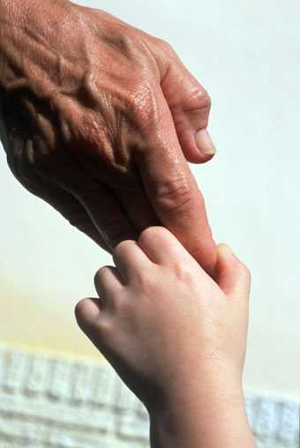

КАК УБЕРЕЧЬ РЕБЕНКА ОТ НЕГАТИВНОГО ВЛИЯНИЯ СРЕДЫ
Полезные советы для родителей

